Приложение 2 к конкурсной документации.
Проект договора аренды. ЛОТ №1

Договор аренды недвижимого имущества №___

а.Ходзь ___________2023г.

Администрация муниципального образования «Ходзинское сельское поселение» Кошехабльского района Республики Адыгея, именуемая в дальнейшем «Арендодатель», в лице главы муниципального образования Тлостнакова Рамазана Магамедовича, действующего на основании Устава муниципального образования Ходзинское сельское поселение с одной стороны, и ________________________________________________________________________________, именуемое в дальнейшем «Арендатор», в лице __________________________________________, действующего на основании _____________________ года, с другой стороны, на основании протокола оценки и сопоставления заявок на участие в конкурсе от _________ № __ (извещение № ___________) заключили настоящий договор о нижеследующем:

1. Предмет договора

  - Арендодатель обязуется предоставить, а Арендатор принять во временное владение и пользование недвижимое имущество, находящееся в муниципальной собственности:

ЛОТ № | Наименование объекта, кадастровый номер | Местонахождение объекта | Техническое описание,  год ввода в эксплуатацию, | Начальная цена на заключение договора арендной платы (руб.) | Сумма задатка 20% от начальной цены  (руб.)
1 | Нежилое помещение площадью 21,8кв.м, 1-й этаж  01:02:2100055:155 | аул Ходзь, Кошехабльский район, ул. Краснооктябрьская 104 | Расположено в административном  2-х этажном здании, 1985г.  01:02:2100055:153 | 4377 (Четыре тысячи триста семьдесят семь) рублей 16 копеек | 875 (восемьсот семьдесят пять) рублей  43 копейки
для использования в целях размещения офиса, не запрещенных видов деятельности действующим законодательством, осуществление которых допускается в объектах муниципального имущества (Приложение №1)

- Платежи и расчеты по договору

2.1. Арендная плата по настоящему Договору составляет 4377 (Четыре тысячи триста семьдесят семь) 16 копеек в месяц без учета НДС. Общая цена контракта составляет 52526,00 (Пятьдесят две тысячи пятьсот двадцать шесть) рублей 00 копеек без учета по следующим реквизитам:
Получатель: Управление Федерального казначейства по Республике Адыгея (Адыгея) (Администрация муниципального образования Ходзинское сельское поселение)
л/сч 05763001410
Банк — ОТДЕЛЕНИЕ - НБ БАНКА РОССИИ //УФК по Республике Адыгея г. Майкоп
ИНН 0101005823/ КПП 010101001/ БИК 047908101
Расчетный счет 03232643796154457600
КБК 75311105035100000120, ОКТМО - 79615445
Сумму НДС в размере 20%, Арендатор самостоятельно перечисляет в доход бюджета в установленном законом порядке отдельным платежным поручением.
Доходы от сдачи в аренду имущества, находящегося в собственности сельского поселения. Арендная плата за пользование муниципальным имуществом по договору №___ от__________.
Отдельно Арендатор несёт затраты по коммунальным услугам: фактически понесенные расходы за энергоснабжение арендатор оплачивает самостоятельно на основании показаний счетчиков, в рамках договора с ПАО «ТНС энерго Кубань».
2.2. Постоянная арендная плата по Договору может ежегодно по соглашению Сторон, начиная с третьего года срока аренды, увеличиваться согласно индексу потребительских цен за прошедший календарный год, публикуемому на официальном сайте Федеральной службы государственной статистики Российской Федерации www.gsk.ru, но не более чем на 5 (пять) %.
2.3. Арендная плата вносится Арендатором ежемесячно до 10 числа отчётного месяца с момента подписания настоящего Договора на основании пункта 2.1 настоящего Договора.
2.4. Арендатор ежемесячно на основании представленных арендодателем актов на оказание услуг по аренде недвижимого имущества, производит оплату путём перечисления денежных средств на расчётный счёт арендодателя.

3. Права и обязанности сторон

3.1. Арендодатель обязан:
3.1.1. Передать Арендатору имущество по передаточному акту.
3.1.2. Осуществлять контроль соблюдения условий договора.
3.2. Арендодатель имеет право на беспрепятственный осмотр переданного в аренду имущества на предмет соблюдения условий его использования в соответствии с настоящим договором. Осмотр может производиться в течение рабочего дня в любое время, о чем составляется двухсторонний акт, который хранится у сторон весь срок действия договора.
3.3. Арендатор обязуется:
3.3.1. Принять имущество по передаточному акту.
3.3.2. Использовать имущество исключительно по назначению, указанному в разделе 1 договора.
3.3.3. Принимать все необходимые меры и осуществлять все необходимые действия, как указанные в настоящем договоре, так и вытекающие из него, для полноценной эксплуатации имущества по назначению.
3.3.4. Обеспечивать надежную и безопасную эксплуатацию имущества в соответствии с федеральным законодательством Российской Федерации, а также иными нормативными и административными правилами.
3.3.5. Поддерживать имущество в исправном техническом состоянии, своевременно производить за свой счет текущий и капитальный ремонт имущества в течение срока действия договора.
3.3.6. Осуществлять техническое обслуживание имущества в течение всего срока действия настоящего договора в соответствии с действующими Федеральными нормами и правилами в области промышленной безопасности, утвержденными приказом Ростехнадзора от 12 ноября 2013 года № 542.
3.3.7. Не производить реконструкцию имущества без письменного разрешения Арендодателя.
3.3.8. В случае возникновения аварий принимать все необходимые меры к их устранению, незамедлительно уведомить об этом Арендодателя.
3.3.9. За свой счет застраховать имущество на весь срок действия настоящего договора в соответствии со статьей 15 Федерального закона РФ от 21 июля 1997 года №116-ФЗ «О промышленной безопасности опасных производственных объектов».
3.3.10. Нести ответственность за повреждения, причиненные как юридическим, так и физическим лицам, их имуществу вследствие недобросовестных действий Арендатора при эксплуатации имущества.
3.3.11. Нести ответственность перед надзорными органами за соблюдение и выполнение экологических и санитарно-гигиенических требований законодательства в области охраны окружающей среды и природопользования. В том числе самостоятельно осуществлять плату за негативное воздействие на окружающую среду и выполнять за свой счет мероприятия в соответствии с выданными предписаниями надзорных служб.
3.3.12. Нести полную ответственность за противопожарное состояние арендуемого Имущества. Арендатор обязан своевременно выполнять предписания или предложения органов государственного пожарного надзора по устранению причин и условий, способствующих возникновению пожара.
3.3.13. При прекращении настоящего договора вернуть Арендодателю имущество в удовлетворительном техническом состоянии, которое должно: обеспечивать бесперебойную и надежную работу системы теплоснабжения, соответствовать санитарно-техническим нормам и правилам, находиться в пригодном для дальнейшей эксплуатации состоянии с учетом проведения необходимых ремонтных и профилактических работ.
3.3.14. Не сдавать имущество в субаренду, не передавать свои права и обязанности по договору аренды другому лицу, не предоставлять имущество в безвозмездное пользование, а также не отдавать арендные права в залог и не вносить их в качестве вклада в уставный капитал хозяйственных товариществ и обществ или паевого взноса в производственный кооператив без письменного согласия Арендодателя.
3.3.15. Не позднее, чем за два месяца письменно сообщить Арендодателю о предстоящем возврате имущества как в связи с окончанием срока действия договора, так и при досрочном расторжении договора. Возврат Арендатором имущества в исправном состоянии производится Арендодателю по передаточному акту в течение десяти дней со дня получения Арендодателем письменного уведомления Арендатора. Возврат Арендатором имущества в неудовлетворительном состоянии отражается в передаточном акте, в котором определяется ущерб, нанесенный имуществу и сроки его возмещения.
3.3.16. Письменно, в течение 10 дней, уведомить Арендодателя об изменении адреса (юридического, фактического) и индивидуализирующих Арендатора реквизитов.
3.3.17. После прекращения договора все улучшения имущества, неотделимые без вреда для имущества, безвозмездно передать Арендодателю.
3.3.18. Обеспечивать беспрепятственный доступ к имуществу представителям Арендодателя.
3.4. Возместить неотделимые капитальные вложения, в т.ч. реконструкции помещения в связи с переформатированием ВСП, произведенных после заключения настоящего договора в случае досрочного расторжения по инициативе Арендодателя.
3.5. Арендатор вправе отказаться от исполнения Договора в одностороннем внесудебном порядке путем направления другой Стороне письменного уведомления не позднее, чем за 60 (шестьдесят) календарных дней до даты расторжения, указанной в уведомлении, а Арендодатель обязан в течение 5 (пяти) рабочих дней с даты расторжения Договора возместить Арендатору документально подтвержденные убытки и стоимость согласованных с ним неотделимых улучшений в Объект.
3.6. Арендатор вправе в целях недопущения действий коррупционного характера, Стороны обязуются выполнять требования, изложенные в «Антикоррупционной оговорке» (Приложение № 4).

4. Ответственность сторон

4.1. Стороны несут ответственность за неисполнение или ненадлежащее исполнение условий договора в соответствии с законодательством и правилами, установленными в настоящем разделе.
4.2. В случае несвоевременного возврата Арендатором имущества Арендодателю, Арендатор уплачивает штраф в двукратном размере арендной платы за все время пользования имуществом после прекращения действия настоящего договора.
4.3. В случае, если в результате виновных действий Арендатора или лиц, за действия которых он несет ответственность в соответствии с законом или договором, произойдет гибель или повреждение имущества, Арендатор обязан возместить Арендодателю причиненные убытки.
4.4. Уплата санкций, установленных настоящим разделом, не освобождает Арендатора от выполнения своих обязательств по договору.

5. Срок действия договора

5.1. Срок действия договора аренды десять лет с _________ по ___________.
5.2. Окончание срока действия договора не освобождает стороны от ответственности за нарушение условий договора.

6. Порядок передачи имущества

6.1. Передача имущества Арендодателем и принятие его Арендатором, осуществляется не позднее 10 дней с момента подписания договора по акту приема-передачи (Приложение №2), который подписывается сторонами и является неотъемлемой частью настоящего договора.
6.2. Арендодатель предоставил Арендатору помещение во временное владение и пользование в соответствии с Актом разграничения эксплуатационной ответственности (Приложение №3).

7. Прекращение действия договора аренды

7.1. Договор прекращается по истечении срока его действия.
7.2. По требованию одной из сторон договор может быть расторгнут судом по основаниям, предусмотренным гражданским законодательством.
7.3. Договор может быть расторгнут судом по требованию Арендодателя также в следующих случаях:
7.3.1. Неисполнения Арендатором обязательств, указанных в пунктах 3.3.6,3.3.7., 3.3.8.,3.3.10, 3.3.13, 3.3.15 настоящего договора.
7.3.2. Осуществления Арендатором реконструкции и (или) переоборудования имущества без письменного разрешения Арендодателя.
7.3.3. Принятия решения органом местного самоуправления, в результате которого исполнение настоящего договора для сторон становится невозможным.

8. Заключительные положения

8.1. Настоящий договор заключен в двух экземплярах, имеющих одинаковую юридическую силу. Один хранится у Арендатора, один - у Арендодателя,
8.2. Все споры, разногласия и претензии, которые могут возникнуть по договору, в том числе связанные с его заключением, действительностью, исполнением, расторжением, изменением, недействительностью или применением последствий его недействительности, а также споры, вытекающие из неосновательного обогащения при использовании имущества по договору, рассматриваются в Арбитражном суде Алтайского края.
8.3. Договор подлежит государственной регистрации в Управлении Федеральной службы государственной регистрации, кадастра и картографии по Республике Адыгея в установленном порядке. Регистрацию Арендодатель проводит самостоятельно в течение 10 дней после подписания Договора.
8.4. Договор считается заключенным с момента его подписания и действует до полного исполнения Сторонами своих обязательств по Договору.

9. Адреса и реквизиты сторон
Арендодатель:  Администрация МО  «Ходзинское сельское поселение»  Адрес места нахождения (юридический) и фактический: 385438, Республика  Адыгея, Кошехабльский район, а. Ходзь ул. Краснооктябрьская, 104тел/факс (87770) 9-67-40  ОТДЕЛЕНИЕ - НБ РЕСПУБЛИКА АДЫГЕЯ БАНКА РОССИИ/УФК по Республике Адыгея г. Майкоп. ИНН 0101005823, КПП 010101001 р/с 03231643796154457600, БИК 047908001, ОКТМО – 79615445, ОГРН – 1060101000255  Глава МО муниципального «Ходзинское сельское поселение»  ___________________ Р.М. Тлостнаков  м.п. | Арендатор:  ____________________________  м.п.
Приложение № 1
к договору аренды
от___________№________

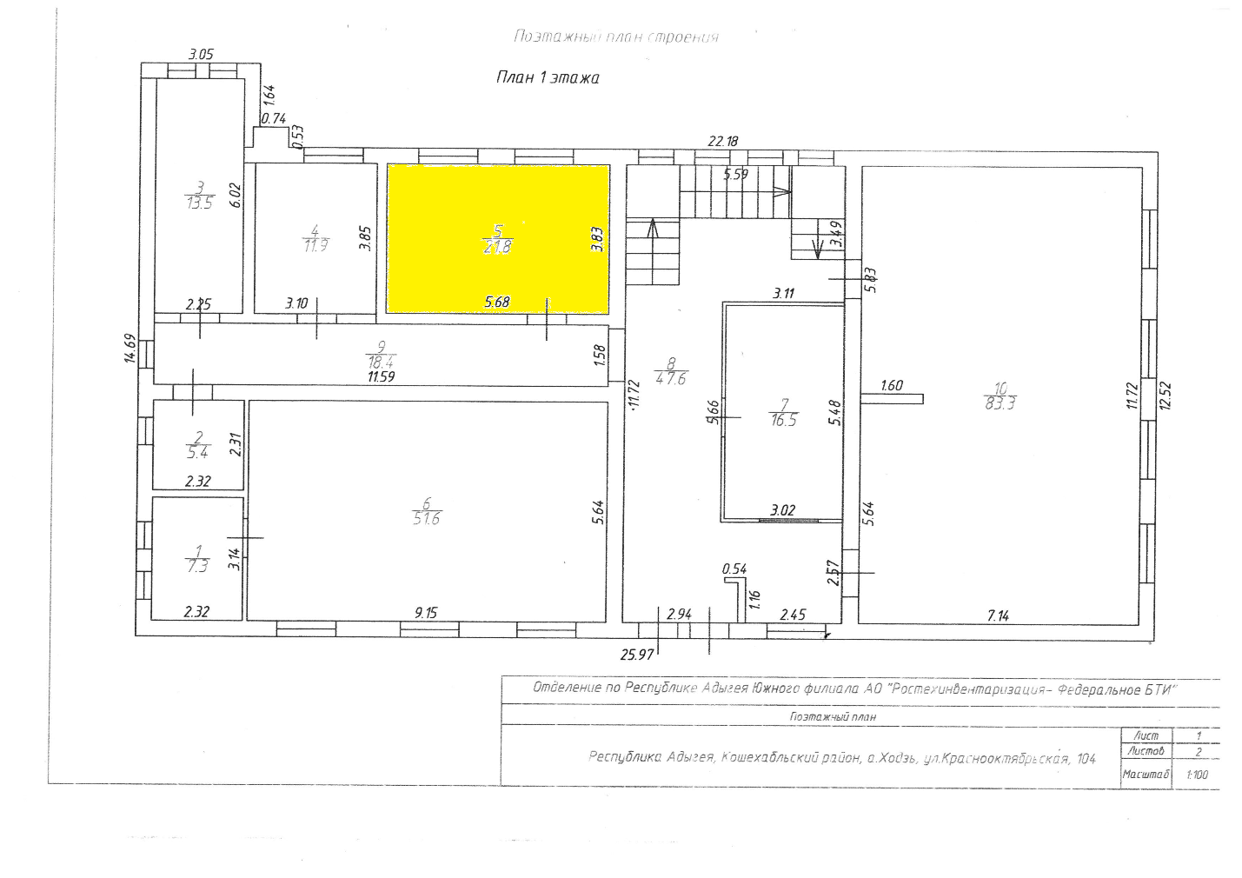

ПОДПИСИ СТОРОН:
Арендодатель:  Администрация МО  «Ходзинское сельское поселение»  Глава МО «Ходзинское сельское поселение»  ___________________Р.М.Тлостнаков | Арендатор:

Приложение № 2
к договору аренды
от___________№________

АКТ
приема-передачи имущества по договору аренды от «__» _________ 2023 г.

аул Ходзь « » __________ 2023 г.
Муниципального образования «Ходзинское сельское поселение» в лице Главы муниципального образования Тлостнакова Рамазана Магамедовича, действующего на основании Устава муниципального образования «Ходзинское сельское поселение», именуемый в дальнейшем АРЕНДОДАТЕЛЬ с одной стороны, и «____________» в лице директора ______________действующего на основании Устава, именуемая в дальнейшем АРЕНДАТОР, с другой стороны, вместе именуемые Стороны, составили настоящий акт о нижеследующем:
В соответствии с договором аренды имущества N. ___ от «__» ______ 2023г. Арендатор передал, а Арендодатель принял следующее имущество:

ЛОТ № | Наименование объекта, кадастровый номер | Местонахождение объекта | Техническое описание,  год ввода в эксплуатацию, | Начальная цена на заключение договора арендной платы (руб.) | Сумма задатка 20% от начальной цены  (руб.)
1 | Нежилое помещение площадью 21,8кв.м, 1-й этаж  01:02:2100055:155 | аул Ходзь, Кошехабльский район, ул. Краснооктябрьская 104 | Расположено в административном  2-х этажном здании, 1985г.  01:02:2100055:153 | 4377 (Четыре тысячи триста семьдесят семь) рублей 16 копеек | 875 (восемьсот семьдесят пять) рублей  43 копейки
для использования в целях размещения офиса, не запрещенных видов деятельности действующим законодательством, осуществление которых допускается в объектах муниципального имущества.
В результате осмотра вышеуказанного имущества недостатки нее выявлены. Качество и количество соответствуют предъявленным договором аренды имущества N. _____ от «____» декабря 2023 г. требованиям.
Взаимные обязательства по предоставлению имущества в аренду в соответствии с условиями договора выполнены сторонами надлежащим образом. Стороны друг к другу претензий не имеют.
ПОДПИСИ СТОРОН:
Арендодатель:  Администрация МО  «Ходзинское сельское поселение»  Глава МО «Ходзинское сельское поселение»  ___________________Р.М.Тлостнаков | Арендатор:

Приложение № 3
к договору аренды
от___________№________

АКТ
о разграничении эксплуатационной ответственности

г. Майкоп «_____» _______________2023 г.

Зоны эксплуатационной ответственности Сторон по обслуживанию и ремонту инженерных систем, расположенных на Объекте распределены следующим образом:
Описание эксплуатационной ответственности Сторон указано в таблице, а границы эксплуатационной ответственности Сторон указаны на схемах инженерных систем.

Таблица:

Наименование инженерных  систем | Описание эксплуатационной ответственности Арендодателя | Описание эксплуатационной ответственности Арендатора
Приточная вентиляция | Отсутствует | Отсутствует
Вытяжная вентиляция | Отсутствует | Отсутствует
Система электроснабжения | Отсутствует | До верхних зажимов на ВЛ, расположенного на столбе ВЛ АЭС (Кошехабльский участок)
Система холодного водоснабжения | Отсутствует | Отсутствует
Система горячего водоснабжения | Отсутствует | Отсутствует
Система отопления | Система отопления, кроме арендуемых Арендатором помещений | Только система отопления в арендуемых помещениях (трубы, фитинги, краны, приборы отопления)
Канализация | Отсутствует | Отсутствует
Система сплинкерного пожаротушения | Отсутствует | Отсутствует
Система противопожарного водопровода | Отсутствует | Отсутствует
Система автоматической пожарной сигнализации | Централизованная система и шлейфы за пределами помещений Арендатора | Автономная система в арендуемом помещении
Система оповещения | Отсутствует | Отсутствует
Система дымоудаления | Отсутствует | Отсутствует

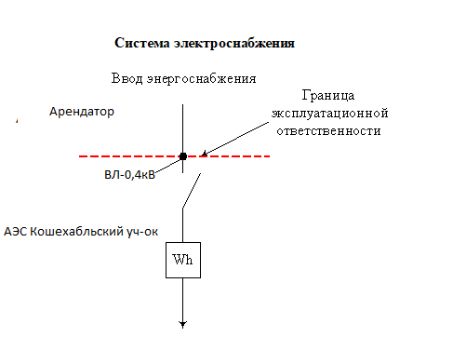

Система отопления.

ПОДПИСИ СТОРОН:
Арендодатель:  Администрация МО  «Ходзинское сельское поселение»  Глава МО «Ходзинское сельское поселение»  ___________________Р.М.Тлостнаков | Арендатор:

Приложение № 4
к договору аренды
от___________№________

Антикоррупционная оговорка

1.1. При заключении, исполнении, изменении и расторжении Договора Стороны принимают на себя следующие обязательства:
1.1.1. Стороны, их работники, уполномоченные представители и посредники по Договору не предлагают, не обещают, не требуют, не разрешают предоставление, не предоставляют каких-либо денег, ценных бумаг, иного имущества, не оказывают услуги имущественного характера, не выполняют работы, не предоставляют какие-либо имущественные права, прямо или косвенно, лично или через посредников любым лицам для оказания влияния на действия (бездействие) и/или решения этих и/или других лиц с целью получения каких-либо выгод (преимуществ) или для достижения иных целей.
1.1.2. Стороны, их работники, уполномоченные представители и посредники по Договору не осуществляют действия (бездействие), квалифицируемые применимым законодательством как дача/получение взятки, коммерческий подкуп, посредничество во взяточничестве/коммерческом подкупе, злоупотребление полномочиями, незаконное вознаграждение от имени юридического лица, а также иные действия (бездействие), нарушающие требования применимого законодательства и применимых норм международного права в области противодействия коррупции.
1.1.3. Стороны уведомляют друг друга о ставших известными им обстоятельствах, которые являются или могут явиться основанием для возникновения конфликта интересов; воздерживаются от совершения действий (бездействия), влекущих за собой возникновение или создающих угрозу возникновения конфликта интересов; оказывают иное содействие друг другу в целях выявления, предупреждения и предотвращения коррупционных правонарушений и конфликтов интересов в рамках и в связи с отношениями Сторон по Договору.
1.2. Положения пункта 1.1 настоящего Приложения распространяются на отношения, возникшие до его заключения, но связанные с заключением Договора.
1.3. В случае появления у Стороны сведений о фактическом или возможном нарушении другой Стороной, ее работниками, представителями или посредниками по Договору каких-либо положений пунктов 1.1.1-1.1.3 настоящего Приложения (далее – Нарушение коррупционной направленности), такая Сторона обязуется незамедлительно письменно уведомить другую Сторону об этом. Такое уведомление должно содержать указание на реквизиты Договора, описание фактических обстоятельств, связанных с Нарушением коррупционной направленности, которые послужили основанием для направления уведомления. К уведомлению должны быть приложены подтверждающие документы и/или материалы.
Сторона, получившая уведомление, обеспечивает его конфиденциальное рассмотрение, а также направляет другой Стороне мотивированный ответ в течение 30 (тридцати) календарных дней с даты получения уведомления. В случае несогласия Стороны, получившей уведомление, c предоставленными в уведомлении обстоятельствами, связанными с Нарушением коррупционной направленности, которые послужили основанием для направления уведомления и/или подтверждающими документами и/или материалами, в своем ответе она должна привести возражения в отношении направленных сведений о Нарушении коррупционной направленности.
1.4. В случаях получения Стороной от другой Стороны ответа, подтверждающего Нарушение коррупционной направленности, или отсутствия в полученном Стороной ответе от другой Стороны возражений в отношении направленных сведений о Нарушении коррупционной направленности, Сторона вправе расторгнуть Договор в одностороннем внесудебном порядке, направив письменное уведомление о расторжении.
Договор считается расторгнутым по истечении 10 (десяти) календарных дней с даты получения другой Стороной соответствующего письменного уведомления о расторжении Договора. Сторона, по инициативе которой был расторгнут Договор, в соответствии с положениями настоящего пункта, вправе требовать возмещения реального ущерба, возникшего в результате такого расторжения Договора.

ПОДПИСИ СТОРОН:
Арендодатель:  Администрация МО  «Ходзинское сельское поселение»  Глава МО «Ходзинское сельское поселение»  ___________________Р.М.Тлостнаков | Арендатор:

